1．如图所示为测定动滑轮机械效率的示意图。用弹簧测力计拉动绳子自由端，将质量为200g的钩码从A位置匀速提升至B位置，同时弹

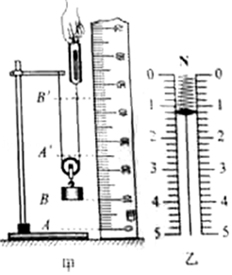簧测力计从图中的A′位置匀速竖直上升至B′位置，在此过程中，弹簧测力计对绳的拉力为F，弹簧测力计的示数如图乙所示，请根据所做实验进行分析（g=10N/kg）；

（1）弹簧测力计的示数为　 　N：拉力F所做的功为　 　J。

（2）动滑轮的机械效率约为　 　。（结果保留一位小数）

2．小红和小明利用如图所示装置探究杠杆的平衡条件。

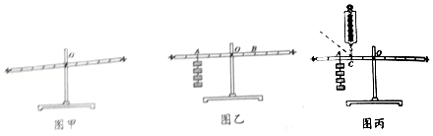

（1）若实验前杠杆如图甲所示，可将杠杆两端的平衡螺母向　 　（填“左”或“右”）调节，使杠杆在水平位置平衡。

（2）在实验过程中，调节杠杆在水平位置平衡的目的是　 　。

（3）在杠杆两端加挂钩码，并移动钩码，使杠杆在水平位置平衡，测出力臂，多次实验并把数据记录在表格中。

|  |  |  |  |  |
| --- | --- | --- | --- | --- |
| 次数 | F1/N | L1/cm | F2/N | L2/cm |
| 1 | 1 | 10 | 2 | 5 |
| 2 | 2 | 10 | 1 | 20 |
| 3 | 2 | 15 | 3 | 10 |

小明根据以上数据得出杠杆平衡条件是　 　。

（4）杠杆调节平衡后，小红在杠杆上的A点处挂4个钩码，如图乙所示，为使在重新平衡，应在B点挂　 　个钩码。当杠杆平衡后，将A点和B点下方所挂的钩码同时向支点0靠近一格，杠杆会　 　（填“左侧下降”、“右侧下降”或“仍水平平衡”）。

（5）如图丙所示，用弹簧测力计在C处竖直向上拉，使杠杆在水平位置平衡，当弹簧测力计在原位置逐渐向左倾斜时，使杠杆仍然在水平位置平衡，则弹簧测力计的示数将　 　（填“变大”，“变小”或“不变”）。

3．某同学在做“测定滑轮组机械效率”的实验中

（1）他所准备的实验器材有：滑轮，细绳，铁架台，钩码，还需　 　和　 　。

（2）实验原理是　 　。（请写出相关表达式）

（3）实验中弹簧测力计应该做　 　运动。

（4）该同学实验时，记录的数据在表格中，请认真填写所缺少的部分

|  |  |  |  |  |  |  |  |
| --- | --- | --- | --- | --- | --- | --- | --- |
| 实验次数 | 物重  G/N | 物体提高  的高度  H/m | 弹簧测力计  示数  F/N | 绳子自由端  拉动的距离  s/m | 有用功  W有用/J | 总功  W总/J | 机械效率 |
| 1 | 50 | 0.2 | 20 | 0.6 | 10 | 12 | 83.3% |
| 2 | 80 | 0.2 | 30 | 0.6 | 16 | 18 |  |

（5）分析实验1和2可以得出结论：　 　。

4．在“测量滑轮组的机械效率”的实验中，某组同学用同样的滑轮安装了如图甲、乙所示的滑轮组，实验测得的数据如表所示。

|  |  |  |  |  |  |
| --- | --- | --- | --- | --- | --- |
| 次数 | 物体的重力  G/N | 提升高度  h/m | 拉力  F/N | 绳端移动的距离s/m | 菁优网：http://www.jyeoo.com机械效率  η |
| 1 | 2 | 0.1 | 1 | 0.3 | 66.7% |
| 2 | 3 | 0.1 | 1.4 | 0.3 | 71.4% |
| 3 | 4 | 0.1 | 1.8 | 0.3 | 74.1% |
| 4 | 2 | 0.1 | 1.5 | 0.2 |  |

（1）表格内的第4次实验中应补充的数据是　 　（结果精确到0.1%）．这次数据是用图中　 　（填“甲”或“乙”）所示的滑轮组测得的。

（2）分析比较第1、2、3次实验数据可以判定，若要增大滑轮组的机械效率，应该　 　。在第1次实验中，当拉着物体以0.1m/s的速度匀速上升时，拉力F的功率为　 　W。

（3）某同学认为，使用相同的滑轮所组成的滑轮组提升同一个重物时，越省力的滑轮组其机械效率越大，他的想法正确吗？　 　。请你利用补充完整后的表格中的数据说明你的判断依据：　 　。

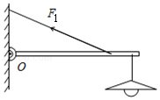

5．如图所示，用轻质杆将一电灯吊起，O点是支点。

（1）请画出动力F1的力臂和阻力F2的示意图；

（2）由图可知该杠杆为　 　杠杆（选填“省力”、“费力”或“等臂”）。

6．某实验小组在测滑轮组机械效率的实验中得到的数据如下表所示，实验装置如图所示。

|  |  |  |  |
| --- | --- | --- | --- |
| 物理量 | 1 | 2 | 菁优网：http://www.jyeoo.com3 |
| 钩码重G/N | 4 | 4 | 8 |
| 钩码上升的高度h/m | 0.1 | 0.1 | 0.1 |
| 绳端拉力F/N | 1.6 | 1.8 | 2.7 |
| 绳端移动的距离s/m | 0.4 | 0.3 |  |
| 机械效率η | 62.5% | 74.1% |  |

（1）分析表中数据可得：第1次实验中的S1=　 　h1，这是使用图中　 　（选填“甲”或“乙”）图所示装置做的实验。

（2）比较第1次实验和第2次实验的数据可得：两次实验提升的重物G1　 　G2（选填“＞”，“＜”或“=”），机械效率η1　 　η2（选填“＞”，“＜”或“=”），从两次使用的滑轮组装置角度分析，造成两次机械效率有这样关系的主要原因是　 　。

（3）该小组同学再用第1次实验使用的装置做第3次实验，表中第3次实验的数据应为：绳端移动距离S3=　 　m，机械效率η3=　 　。

7．如图是小柯制作的“杠杆力臂演示仪”，杠杆AOB可绕O点（螺母）转动，OA=0.2m，OB=0.1m，G1=2N，杠杆自身重力和摩擦不计，固定装置未画出。

（1）当杠杆处于甲图所示水平位置平衡时，G2的重力为　 　N；

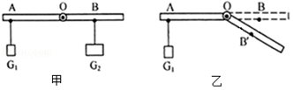（2）松开螺母保持OA不动，使OB向下折一个角度后，再拧紧螺母形成一根可绕O点转动的杠杆AOB′（B′点对应B点），保持G1位置不变，要使杠杆在图乙位置保持平衡，则G2应该移动到何处？请在图乙中画出G2的位置及其力臂L2。

8．在“探究械杆平衡条件”的实验中

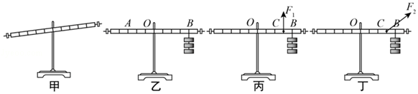

（1）杠杆的位置如图甲所示，应调节杠杆两端的螺母使其向　 　（选填“左”“右”）移动，使杠杆在水平位置平衡，实验时，施加的力的方向都是竖直方向，这样做的好处是　 　。

（2）每个钩码质量相等，杠杆刻度均匀，在杠杆的B点挂上三个钩码，如图乙所示，如图丙，在杠杆的C点用弹簧测力施加竖直方向上的力F1，使杠杆重新平衡，此时接力变为F1，分别在图丙画出力F1的示意图，在图丁上画出F2的力臂L1，根据公式F1L1=F2L2，得F1　 　F3（选填“＞”、“＜”、“=”。）

9．在探究“杠杆的平衡条件”的实验中，某同学记录了三次实验数据如下表：

|  |  |  |  |  |
| --- | --- | --- | --- | --- |
| 实验次数 | 动力F1/N | 动力臂L1/m | 阻力F2/N | 菁优网：http://www.jyeoo.comL2/m |
| 1 | 2.0 | 0.04 | 4.0 | 0.02 |
| 2 | 1.0 | 0.02 | 0.5 | 0.01 |
| 3 | 2.5 | 0.03 | 1.5 | 0.05 |

（1）在探究“杠杆平衡条件的”的实验前，发现杠杆的左端下沉，则应向　 　调节平衡螺母，使杠杆在水平位置平衡，其目的是　 　。

（2）这三次实验数据中有一次是错误的，错误数据的实验次数是　 　，由正确实验结果可得杠杆的平衡条件是　 　。

（3）如图甲所示，当在A处挂了三个钩码时，要使杠杆平衡，应在C处挂　 　个钩码。（每个钩码的质量相等）。

（4）若某次实验中用弹簧测力计竖直向上拉杠杆一端的A点，如图乙所示，杠杆平衡时弹簧测力计的示数为Fa，若在A点斜向上拉，杠杆要求在水平位置再次平衡时，弹簧测力计的示数为Fb，则Fa　 　Fb（填“大于、小于、等于”）

10．如图是小明利用刻度均匀的轻质杠杆进行探究“杠杆的平衡条件”实验。（每个钩码0.5N）

（1）如果在图中A点和B点都悬挂2个钩码，请你写出一种方案可以使杠杆保持水平平衡：　 　；

（2）如果只在A点悬挂2个钩码，用弹簧测力计在C点竖直向上拉，使杠杆水平位置平衡，读出测力计的读数，然后改变弹簧测力计拉力的方向，使之斜向右上方，杠杆仍然水平位置平衡，则测力计的读数将　 　（选填“变大”或“变小”或“不变”）。

（3）如果只在A点悬挂2个钩码，请在D点处画出作用在杠杆上最小的力F，并标出其大小，使杠杆能在水平位置平衡。

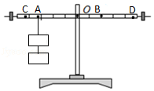

11．如图所示，用固定在墙上的三角支架ABC放置空调室外机。如果A处螺钉松脱，则支架会绕C点翻转，以C为支点，ABC是一个杠杆。

（1）作室外机对三脚架压力的力臂L2、A处螺丝钉拉力的力臂L1

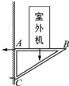（2）AB长40cm，AC长30cm，室外机的重力为300N，处在AB中点处，则A处螺钉的水平拉力为　 　N（支架重力不计）．为了安全，室外机位置应　 　（选“靠近”或“远离”）墙壁。

12．小芳同学设计了一个高度可调节的斜面来探究斜面的省力情况以及斜面的机械效率与斜面的倾斜程度之间的关系，如图所示，她首先测出小车重，然后用弹簧测力计沿斜面匀速拉动小车至斜面最高处，调节斜面倾斜角θ的大小，多次测量，得到如下表所示的数据：

（1）实验过程中拉力的方向应与斜面　 　。

（2）请你替小芳在下表中的空格处①②③填上适当的数据。

（3）分析数据可以得出：斜面倾斜角θ越　 　（选填“大”或“小”），斜面越省力，斜面的机械效率越　 　（选填“高”或“低”）。

|  |  |  |  |  |  |  |  |
| --- | --- | --- | --- | --- | --- | --- | --- |
| 斜面倾斜角θ | 小车重G/N | 斜面高h/m | 斜面长s/m | 拉力F/N | 有用功W有/J | 总功W总/J | 菁优网：http://www.jyeoo.com机械效率η |
| 12° | 5 | 0.2 | 1 | 2.1 | ① | 2.1 | 48% |
| 30° | 5 | 0.5 | 1 | 3.6 | 2.5 | ② | 69% |
| 45° | 5 | 0.7 | 1 | 4.3 | 3.5 | 4.3 | ③ |

13．小华想探究斜面的机械效率可能与哪些因素有关？小华提出了以下的猜想：

A．斜面的机械效率可能与物块的重量有关；

B．斜面的机械效率可能与斜面的倾斜程度有关；小华同学为了证实自己的猜想是否正确，于是他用同一块木板组成如图所示的装置进行了实验探究，记录的实验数据如表：

|  |  |  |  |  |  |  |  |  |
| --- | --- | --- | --- | --- | --- | --- | --- | --- |
| 实验次数 | 斜面倾角θ | 物块重力G/N | 斜面高度h/m | 沿斜面拉力F/N | 斜面长S/m | 有用功  W有/J | 总功  W总/J | 斜面的机械效率 |
| ① | 37° | 5.0 | 0.6 | 4.0 | 1.0 | 3.0 | 4.0 | 75% |
| ② | 37° | 3.0 | 0.6 | 2.4 | 1.0 | 1.8 | 2.4 | 75% |
| ③ | 53° | 3.0 | 0.8 | 2.85 | 1.0 | 2.4 | 2.85 | 84.2% |

（1）在实验操作过程中，应沿斜面向上　 　拉动木块；

（2）比较表中“物块重量”和“　 　”两栏对应的数据，可知斜面是一种　 　（选填“省力”或“费力”）的简单机械；

（3）根据表格中数据，第①次实验斜面的机械效率为　 　%，第②次实验中总功为　 　J。

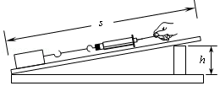（4）通过对比实验①、②数据，可验证小华的猜想　 　（填写字母）；通过对比实验②、③数据，可以得出的探究结论是：　 　。

14．在探究“滑轮组的机械效率”的实验中，如图所示，同学们用同一滑轮组进行了两次实验，实验数据如下表 所示，分析表中数据，回答以下问题。

（1）实验过程中，滑轮组拉升物体的绳子段数为　 　段，请在图中画出绳子的绕法。

（2）第一次实验的额外功为　 　J；

菁优网：http://www.jyeoo.com（3）利用同一滑轮组提升不同的物体，被提升物体物重增大，滑轮组的机械效率　 　（选填“增大”、“不变”、“减小”）

|  |  |  |  |  |
| --- | --- | --- | --- | --- |
| 实验次数 | 物重G/N | 物体上升高度  h/m | 拉力F/N | 绳子自由端移动距离  s/m |
| 1 | 1 | 0.1 | 0.5 | 0.3 |
| 2 | 2 | 0.1 | 0.8 | 0.3 |

15．如图所示，用一滑轮组将重为G的物体A沿水平方向匀速拉动S，物体A与地面间的摩擦力是f，水平拉力为F，

①求总功　 　，有用功　 　，滑轮组的机械效率　 　。（用题目中物理量的符号表示）

②在物体A上在加放一个同样物体B，此时拉力F将　 　（填“变大”“不变”或“变小”）

③加一个物体B后此滑轮组的机械效率将　 　（填“变大”“不变”或“变小”），你的判断依据是：　 　。

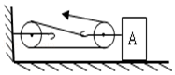

16．如图所示是小明利用刻度均匀的匀质杠杆进行“探究杠杆的平衡条件”的实验，每个钩码重为0.5N。

（1）实验前，将杠杆的中点置于支架上，当杠杆静止时，发现杠杆左端下沉，这时应将平衡螺母向　 　（填“左”或“右”）调节，直到杠杆在水平位置平衡。使杠杆处于水平位置平衡，这样做的好处是　 　。

（2）在A点悬挂两个钩码，要使杠杆在水平位置平衡，需在B点悬挂　 　个钩码；取走悬挂在B点的钩码，改用弹簧测力计在C点竖直向上拉，使杠杆水平位置平衡，测力计的拉力为　 　N；若改变弹簧测力计拉力的方向，使之斜向左上方，杠杆仍然在水平位置平衡，则测力计的读数将　 　（填“变大”、“变小”或“不变”）。

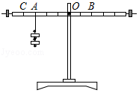

17．小明和同学们在探究“杠杆的平衡条件”实验中所用的实验器材有：杠杆、支架、弹簧测力计、细线和重为0.5N的钩码若干个。

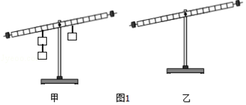

（1）选取杠杆在水平位置平衡进行实验，其原因主要是　 　。

为了使杠杆在水平位置平衡，应将杠杆左端的螺母A向　 　调（填“左”或“右”）。

写出你所想办法的依据：　 　。

（2）实验过程中出现图乙所示情况，为了使杠杆在水平位置平衡，这时应将右边的钩码向　 　（填“左”或“右”）移动　 　格。

（3）如图2是小明同学三次实验的情景，实验时所用的每个钩码重0.5N，杠杆上每一格长5cm，实验数据记录在下表中，请你在表格中填写第二次实验的动力臂和阻力大小。

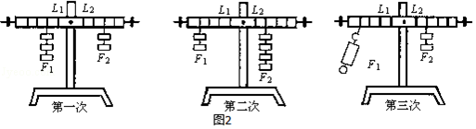

|  |  |  |  |  |
| --- | --- | --- | --- | --- |
| 实验次数 | 动力F1/N | 动力臂L1/cm | 阻力F2/N | 阻力臂L2/cm |
| 1 | 1.5 | 10 | 1 | 15 |
| 2 | 1 |  |  | 10 |
| 3 | 0.8 |  | 1 | 10 |

（4）如图2所示，小明第三次实验使用了弹簧测力计和钩码，已经读出弹簧测力计的示数为0.8N，如果要测出第三次实验的动力臂，小芳还需找来什么仪器？　 　，请你把她要测量的那段力臂在图中画出来。

18．在探究“杠杆的平衡条件”实验中。

①实验前他应先调节杠杆在水平位置平衡，其目的是　 　。

②杠杆平衡后，小明在图甲所示的A位置挂上两个钩码，可在B位置挂上　 　个钩码，使杠杆在水平位置平衡。

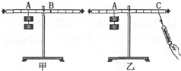③他改用弹簧测力计在图乙所示的C位置斜向下拉，若每个钩码重1N．当杠杆在水平位置平衡时，测力计的示数将　 　（选填“大于”、“等于”或“小于”）1N。

19．在“探究杠杆的平衡条件”的实验中：

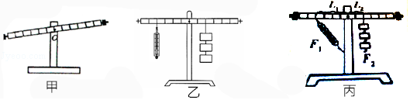

（1）在没有挂钩码时杠杆的平衡位置如图（甲）所示。为使杠杆在水平位置平衡，应将杠杆左端螺母向　 　边旋一些（选填“左“或“右”）。

（2）如图乙所示的杠杆处于平衡状态，若每个钩码重1N，则测力计示数为　 　。如果测力计是按丙图示的方向，则测力计的示数将　 　（选填“变大“、“变小”、“不变”）。

（3）小华用如图丙所示的装置验证杠杆的平衡条件，调节右边钩码的个数和悬挂位置，使杠杆水平平衡时，读出弹簧测力计的示数F1=1.1N，钩码对杠杆的拉力F2=1.5N，测得支点O到这两个作用点的距离L1=20cm，L2=10cm，他将所得数据直接代入杠杆平衡条件的公式中，发现F1×L1和F2×L2并不相等，从而认为杠杆的平衡条件不一定是F1×L1=F2×L2，小华错误地方是　 　。

20．小红在“探究滑轮组的机械效率”的实验中，用如图甲所示的同一滑轮组进行两次实验，实验所记录的数据如表所示。

|  |  |  |  |  |
| --- | --- | --- | --- | --- |
| 次数 | 钩码重力/N | 钩码上升高度/m | 弹簧测力计示数/N | 弹簧测力计移动距离/m |
| 1 | 1 | 0.2 | 0.5 | 0.6 |
| 2 | 4 | 0.2 | 1.5 | 0.6 |

（1）在图甲中画出实验时滑轮组的绕线方法。

（2）第2次实验时的有用功W有用=　 　J，总功W总=　 　J，机械效率η=　 　（结果保留一位小数）。

（3）从上述两次实验数据可得出，滑轮组的机械效率与所挂钩码重力的关系：　 　。

（4）设每个滑轮的重力及摩擦情况相同，若改用如图乙中的滑轮组同样提起4N重的钩码，则机械效率　 　（选填“不变”或“变大”或“变小”）。

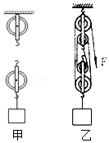

21．如图甲所示，小明在探究“杠杆的平衡条件”实验中所用的实验器材有：杠杆、支架、弹簧测力计、刻度尺、细线和质量相同的钩码若干个。

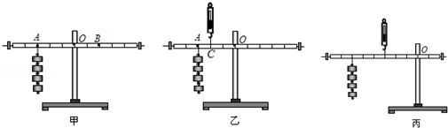

（1）实验前，将杠杆中点置于支架上，当杠杆静止时，发现杠杆右端下沉。此时，应把杠杆两端的平衡螺母向

　 　（选填“左”或“右”）调节。

（2）如图甲所示，在杠杆左边A处挂四个相同钩码，要使杠杆在水平位置平衡，应在杠杆右边B处挂同样钩码

　 　个。

（3）如图乙所示，用弹簧测力计在C处竖直向上拉，当弹簧测力计逐渐向右倾斜时，使杠杆仍然在水平位置平衡，则弹簧测力计的示数将　 　（选填“变大”、“变小”或“不变”），其原因是　 　。

（4）实验结束后，小明提出了新的探究问题：“若支点不在杠杆的中点时，杠杆的平衡条件是否仍然成立？”于是小组同学利用如图丙所示装置进行探究，发现在杠杆左端的不同位置，用弹簧测力计竖直向上拉使杠杆处于水平平衡状态时，测出的拉力大小都与杠杆平衡条件不相符。其原因是：　 　。

22．如图1示，小明在探究“杠杆的平衡条件”实验中所用的实验器材有：杠杆、支架、弹簧测力计、刻度尺、细线和质量相同的钩码若干个。

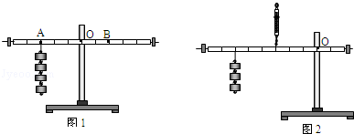

（1）实验前，将杠杆中点置于支架上，当杠杆静止时，发现杠杆右端下沉。此时，应把杠杆两端的平衡螺母向　 　（选填“左”或“右”）调节，使杠杆在不挂钩码时，保持　 　并静止，达到平衡状态。这样做的好处是：便于在杠杆上直接测量　 　。

（2）杠杆调节平衡后，小明在杠杆上A点处挂4个钩码，在B点处挂6个钩码杠杆恰好在原位置平衡。于是小明便得出了杠杆的平衡条件为：　 　。他这样得出的结论是否合理？　 　；为什么？　 　。

（3）实验结束后，小明提出了新的探究问题：“若支点不在杠杆的中点时，杠杆的平衡条件是否仍然成立？”于是小组同学利用如图2示装置进行探究，发现在杠杆左端的不同位置，用弹簧测力计竖直向上拉使杠杆处于平衡状态时，测出的拉力大小都与杠杆平衡条件不相符。其原因是：　 　。

23．图1所示；在拴线处沿竖直方向将胡萝卜切成A、B两段。A、B哪段重些呢？甲、乙、丙三个同学提出各自的猜想：甲：A较重；乙：B较重；丙：A、B一样重。

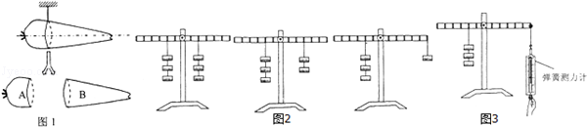

（1）请设计一个简易实验，判断A、B的轻重。

所用器材：　 　；

操作方法：　 　；

现象及结论：　 　。

（2）为进一步研究类似A、B轻重的问题，某同学在一根有等间距刻度的均匀杠杆两侧挂上每个质量都相等的钩码进行实验。杠杆静止于水平状态的三次实验情境如图2所示。

①根据图2的实验，可以判断　 　同学的猜想是正确的（填“甲”、“乙”或“丙”）。

②根据图2的实验，该同学得出结论：只要满足“阻力×阻力作用点到支点的距离=动力×动力作用点到支点的距离”，杠杆就能平衡。

a．这个结论是否正确？

b．用图3所示的装置，怎样通过实验来说明该结论是否正确。